EX 0:

Vom folosi inspectorul pentru siteul de cataloage virtuale Adservio

Acum am folosit CTRL+SHIFT+I pentru a cauta linia de comanda unde se afla editoarele de text sau numerice:

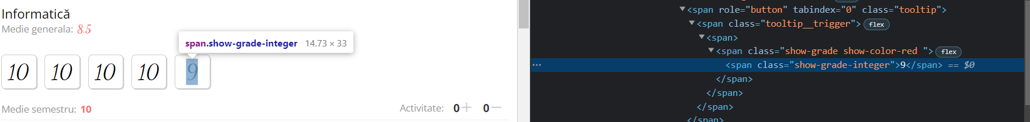

Acum modificam denumirea disciplinei si nota 9 in 11:

